Institut supérieur de formation paramédicale de kHémis Miliana w. d’Ain Défla

Module : anatomie physiologie

Chapitre : les glandes endocrines

Cour : Les glandes surrénales

Les glandes surrénales
Plan
- Définitions
- Anatomie des glandes surrénales
  - Situation
  - Constitution
- Physiologie des glandes surrénales
  - Les hormones des glandes surrénales
    - Les hormones corticosurrénales
    - Les hormones médullosurrénales

- Définitions :
- Glande endocrine située au pôle supérieur de chacun des deux reins.
- Anatomie des glandes surrénales
- Situation
- Les glandes surrénales sont au nombre de deux, une droite, une gauche.
- Elles sont situées chacune au voisinage du pôle supérieur du rein correspondant.
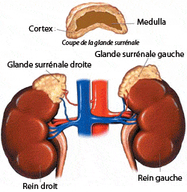
B. Constitution
Elles sont constituées de deux zones :
- Corticosurrénale.
- Médullosurrénale.
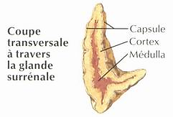
III. Physiologie des glandes surrénales
- Les hormones corticosurrénales
- Les minéralocorticoïdes : l'aldostérone
- C'est essentiellement l'adolstérone.
- Elle diminue l'élimination par le rein du sodium et de l'eau et accroît au contraire l'élimination du potassium.
- La baisse d'aldostérone entraîne donc une élimination accrue de sodium et d'eau et une rétention de potassium ; ces troubles se traduisent par de la polyurie, une déshydratation, une hypotension artérielle, une hyponatrémie (baisse du sodium sanguin), une hyperkaliémie.
- Au contraire, l'augmentation d'aldostérone entraîne une hypertension artérielle, une asthénie, une faiblesse musculaire, des crises tétanique, une hypokaliémie (baisse du potassium sanguin), une hypernatrémie (élévation du sodium sanguin), une hyperkaliurie (augmentation de l'élimination urinaire du potassium), une hyponatriurie (diminution de l'élimination urinaire du sodium), une augmentation de la volémie (volume sanguin).
- Les glucocorticoïdes : le cortisol
- C'est essentiellement le cortisol.
- Il agit sur le métabolisme des glucides et des protides : il favorise la fabrication par l'organisme de glucides, c'est la néo-glycogénèse.
- Les corticoïdes ont une action hyperglycémiante.
- Ces hormones agissent également sur le métabolisme des lipides : elles inhibent la lipogenèse.
- Finalement, les corticoïdes agissent sur les lymphocytes et inhibent la production d'anticorps.
- Les androgènes
- L'action des androgènes est semblable à celle de la testostérone en beaucoup moins puissante.
- Ces hormones ont un rôle dans la croissance et le développement de la pilosité.

- Les hormones médullosurrénales
- L'adrénaline
- L'adrénaline entraîne une hypertension, une tachycardie, une renforcement des contractions myocardiques et une élévation du débit cardiaque, hyperglycémie
- La noradrénaline
- La noradrénaline entraîne une vasoconstriction généralisée sauf des coronaires, une bradycardie, une dilatation bronchique, un ralentissement du péristaltisme gastrique et intestinal, une contraction de la rate et des sphincters viscéraux (vessie, tube digestif).
